СПОРТИВНЫЕ ПРАЗДНИКИ, ПОСВЯЩЁННЫЕ ДНЮ ЗАЩИТНИКА ОТЕЧЕСТВА.
В нашем детском саду 17,18,19 февраля прошли спортивные праздники, совместно с родителями. Дети подготовительной группы № 6 вместе с папами и дедушками освоили «Школу юного разведчика».
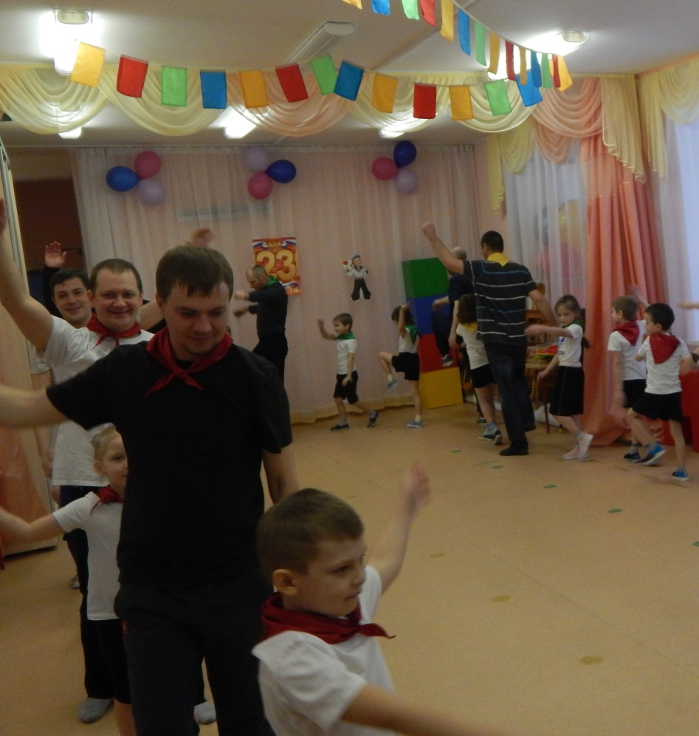

Вместе делали зарядку.
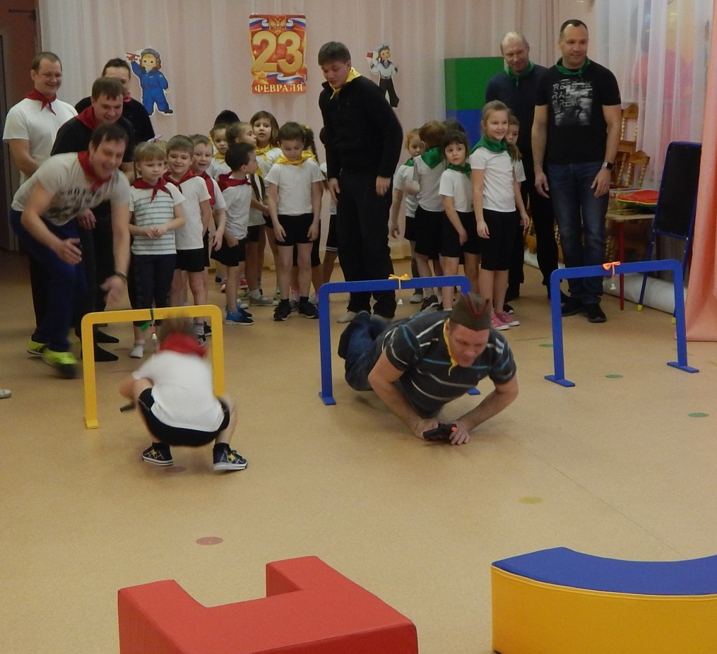
Преодолевали полосу препятствий.
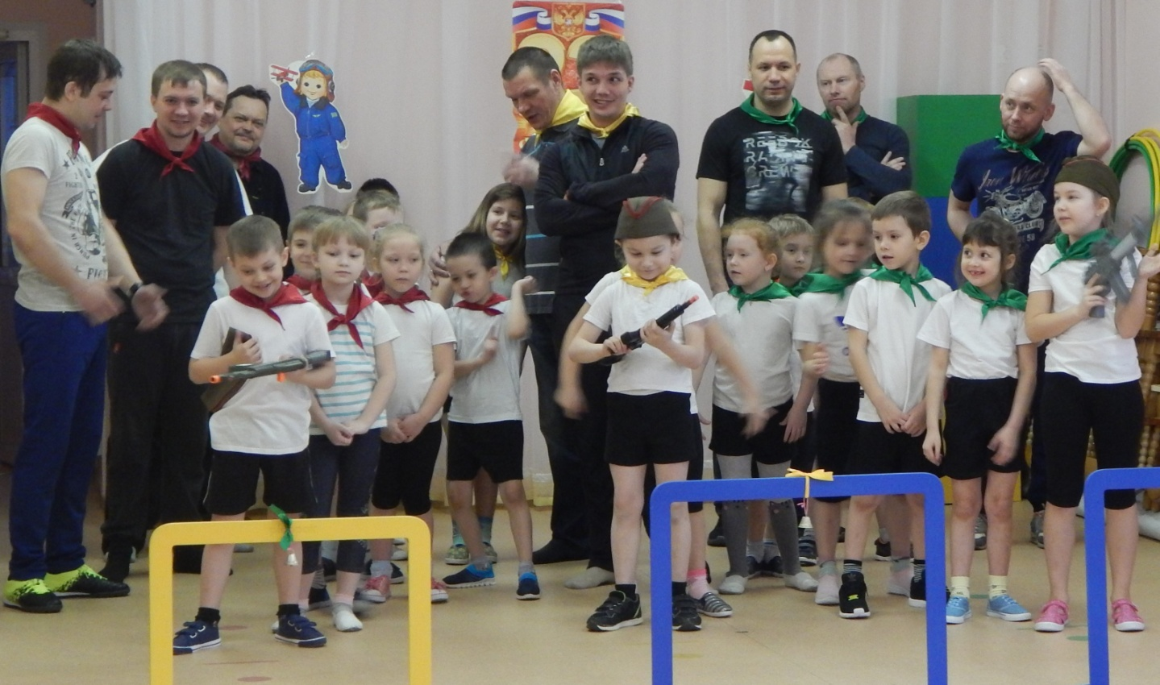

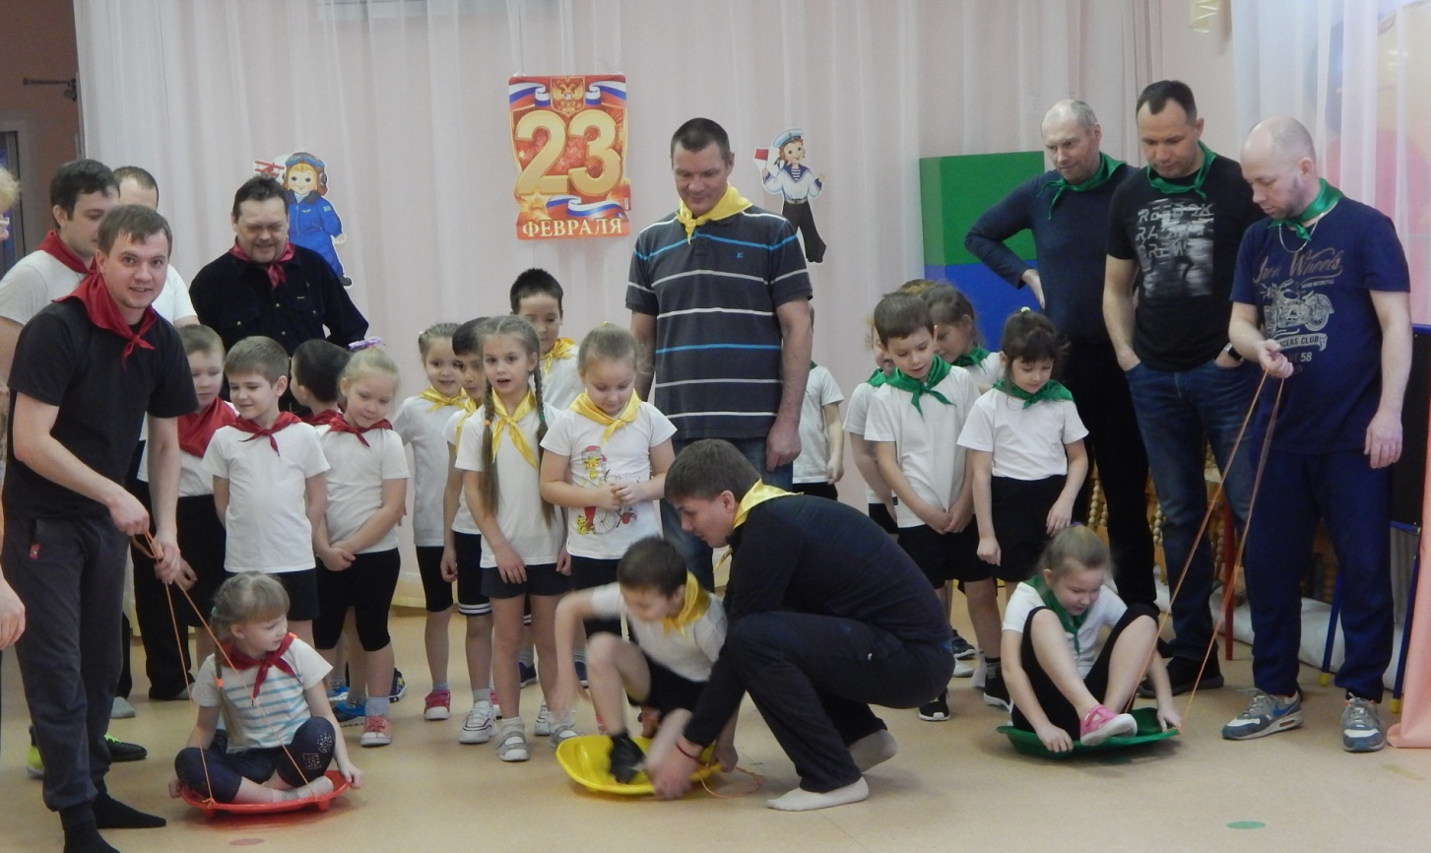
Добывали секретные сведения,
расшифровывали донесение.
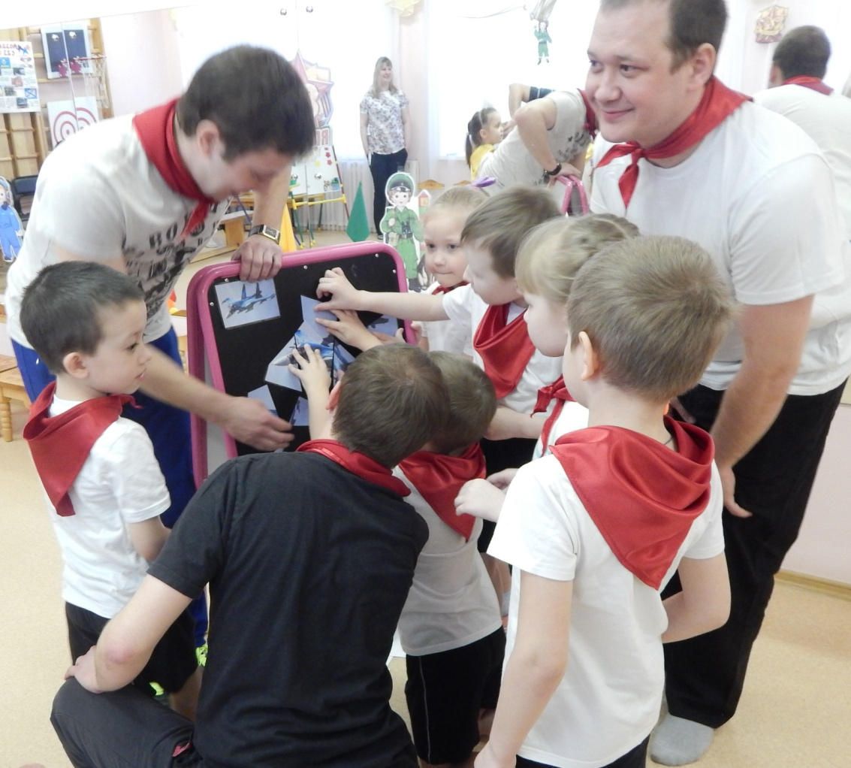

Уничтожали танки условного противника.

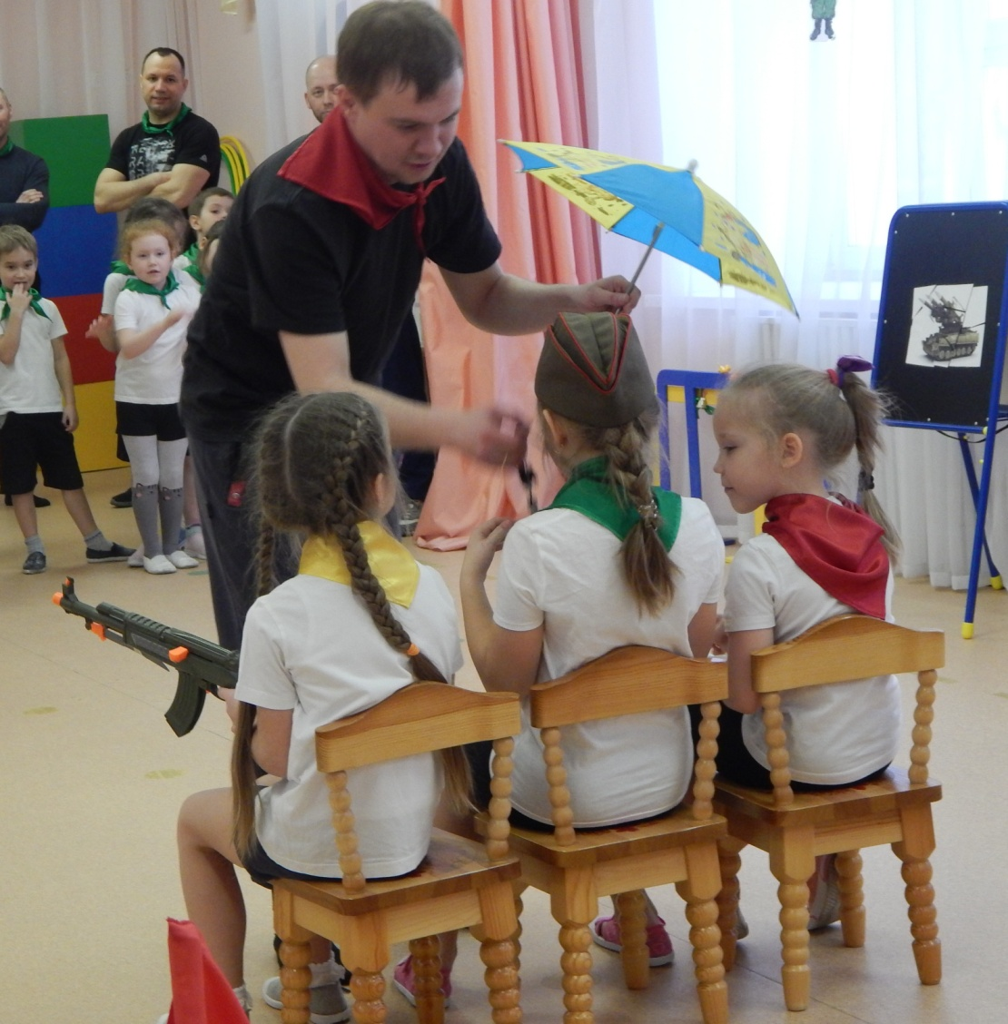
Папы показали детям свою отличную наблюдательность в конкурсе
«Фотографическая память»
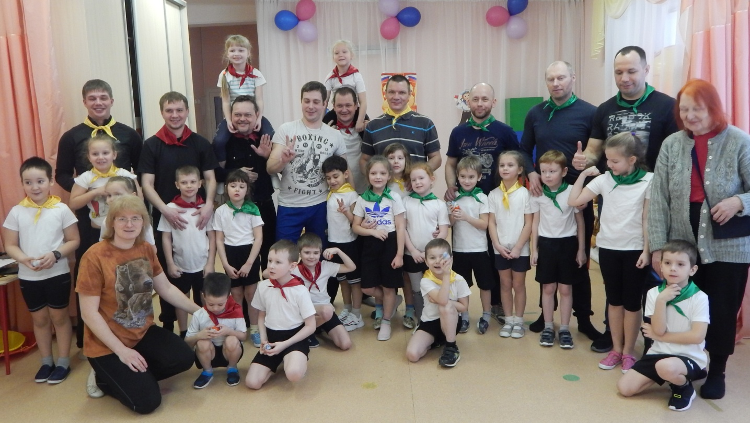

Дети поздравили своих пап, дедушек с праздником Защитника Отечества, читали им стихи и исполнили песню.

ПАПА – ЛУЧШИЙ В МИРЕ ДРУГ!
Для детей средних групп №1, 3 и младших №2, 4 прошли спортивные праздники под лозунгом «Папа - лучший в мире друг!», где папы, дедушки и даже старшие братья принимали активное участие.
ФОТООТЧЁТ
средние группы № 1 и 3.

Наш праздник начался парадом
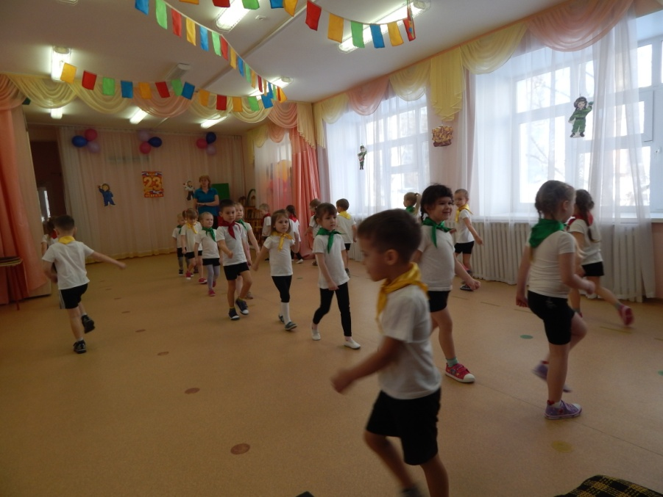

Команды «Летчики», «Моряки», «Десантники».
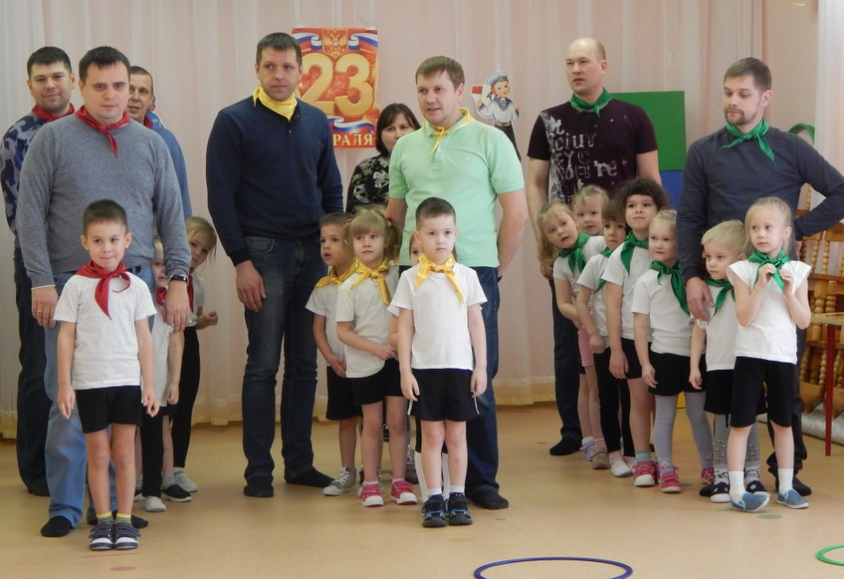

Разминка вместе с папами
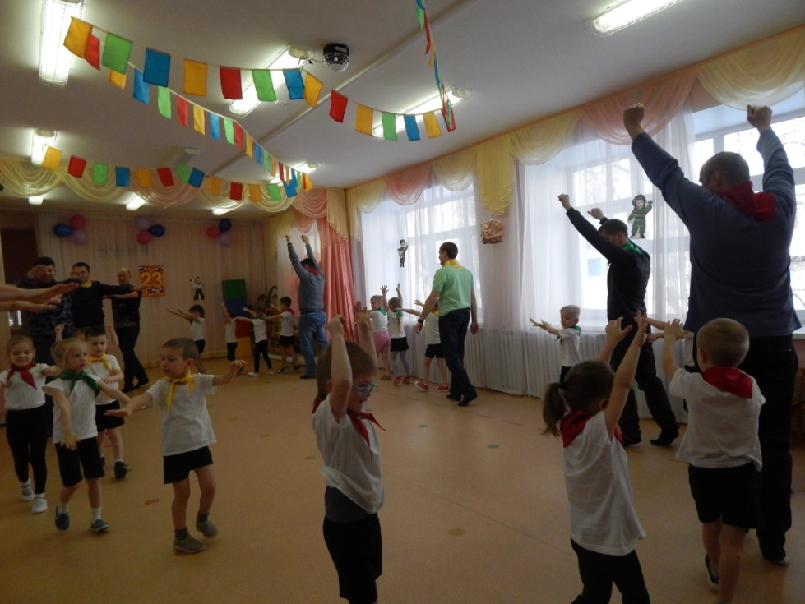

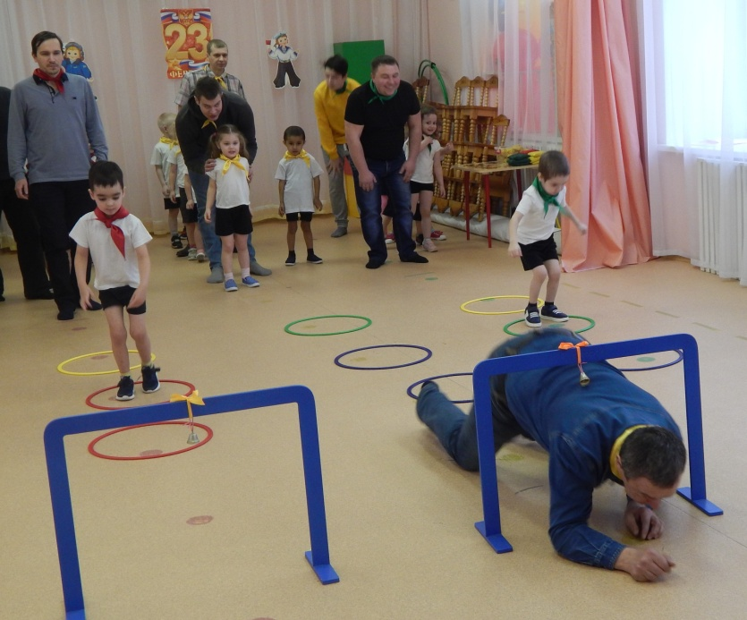

Новобранцы на учениях.

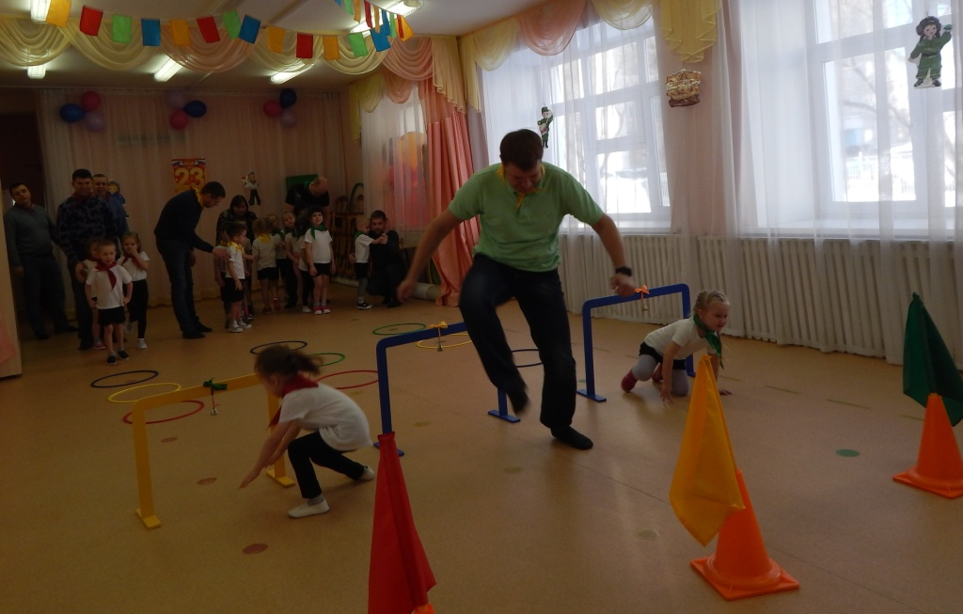

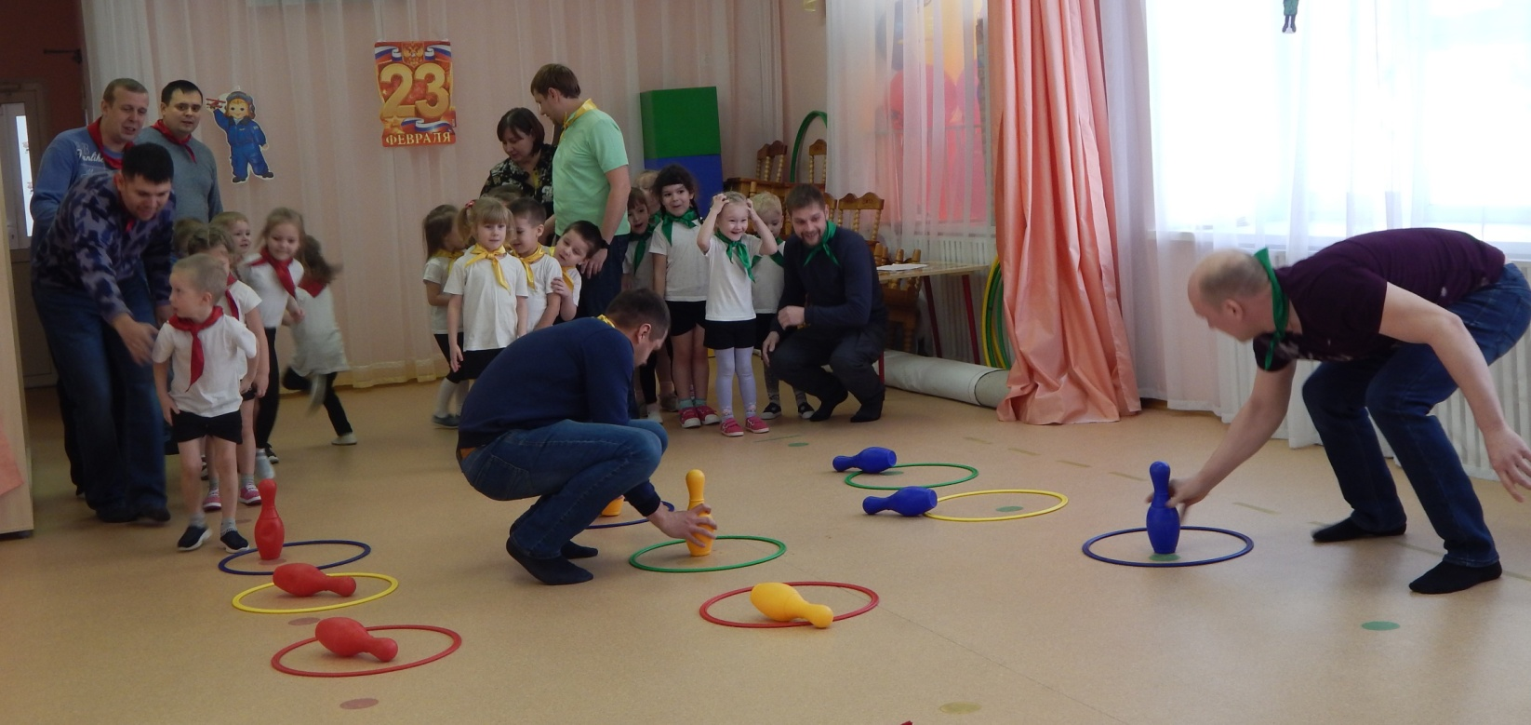
Быстрые ноги, ловкие руки

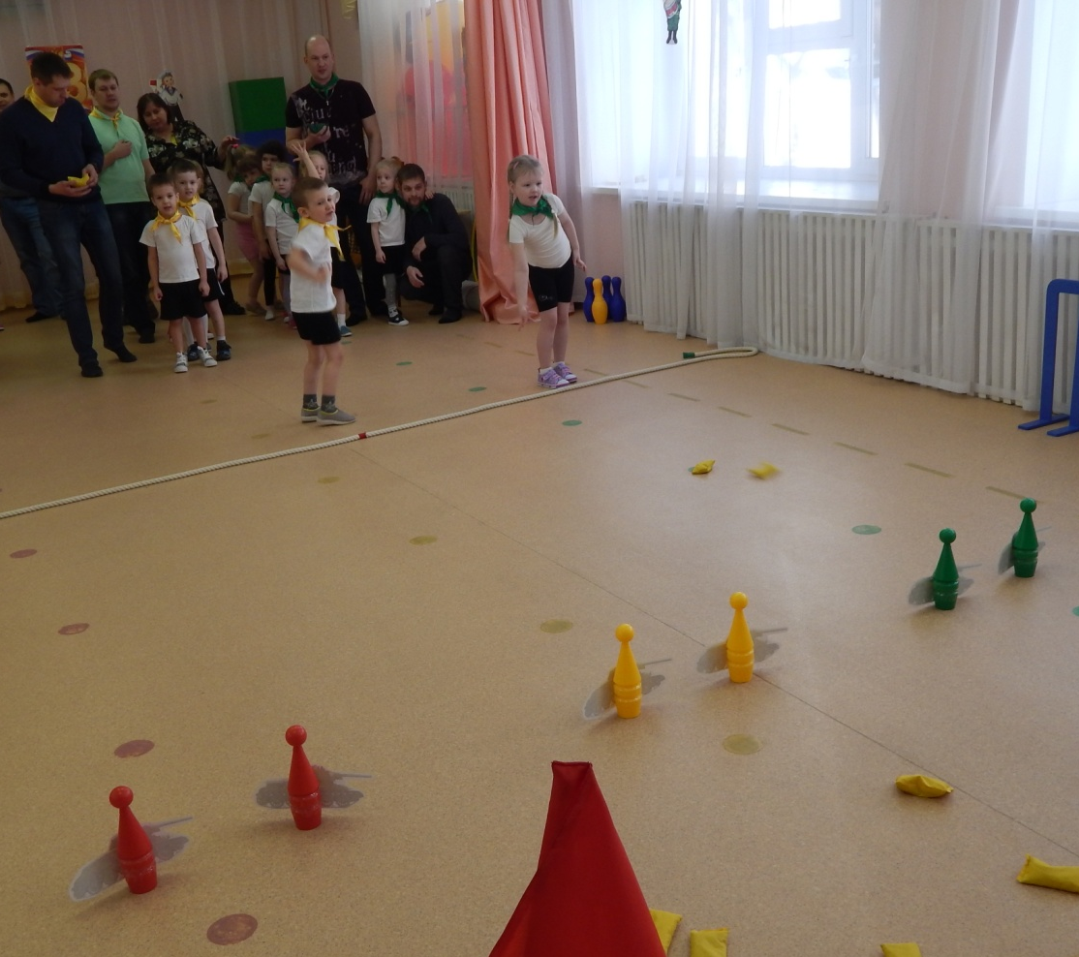
Меткие стрелки.

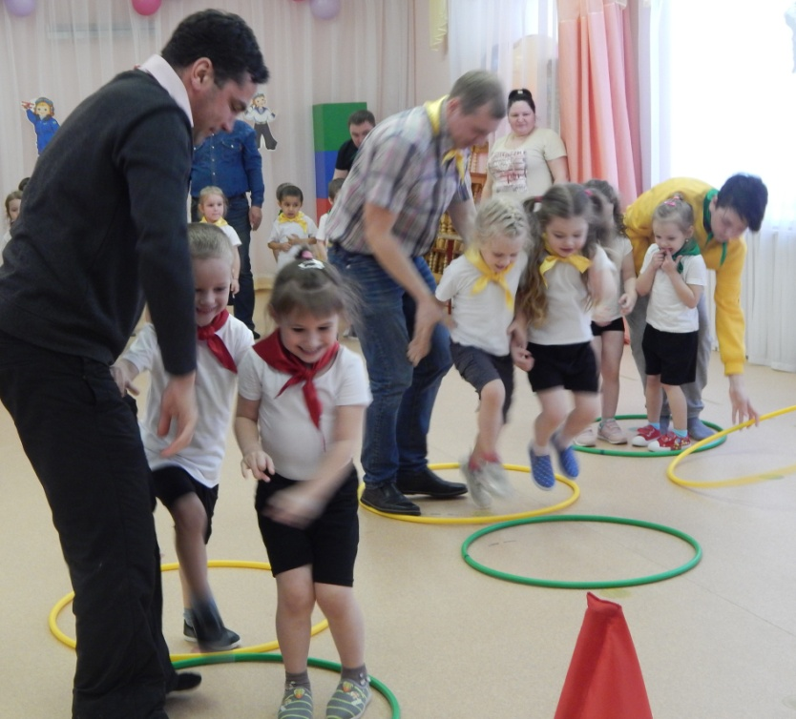

Неразлучные друзья

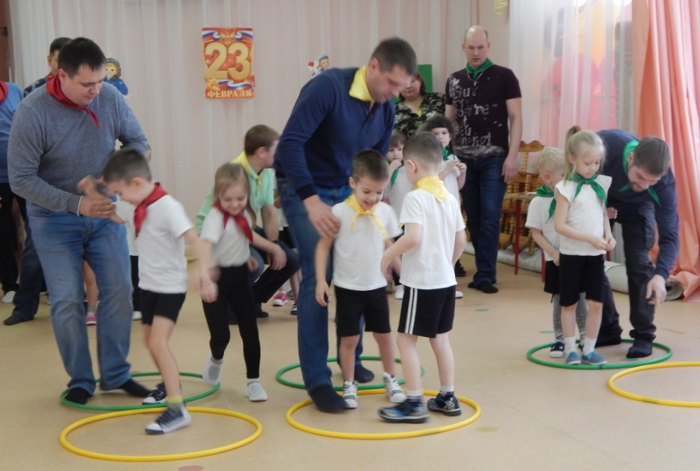

Дети поздравили своих пап и дедушек стихами и песней.

Подарили им открытки, сделанные собственными руками
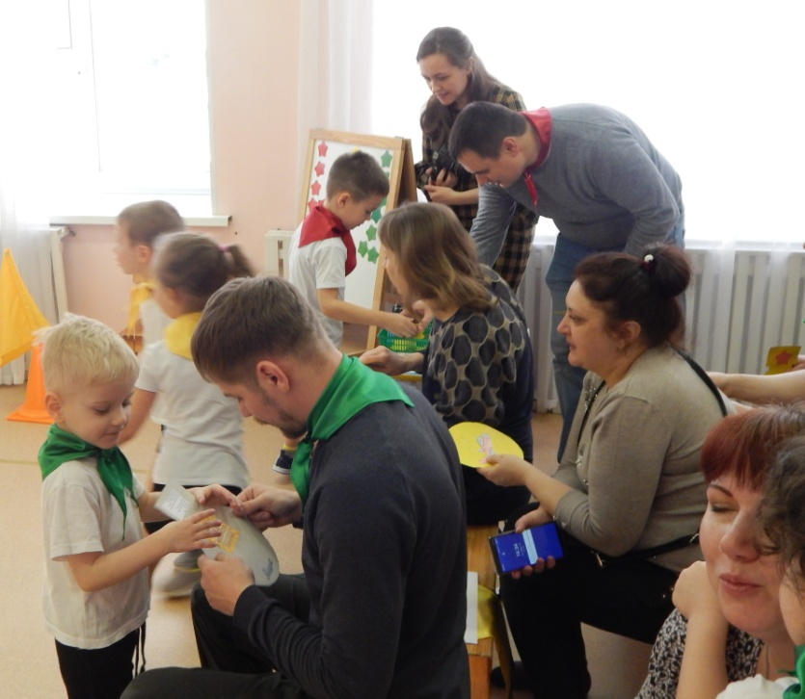

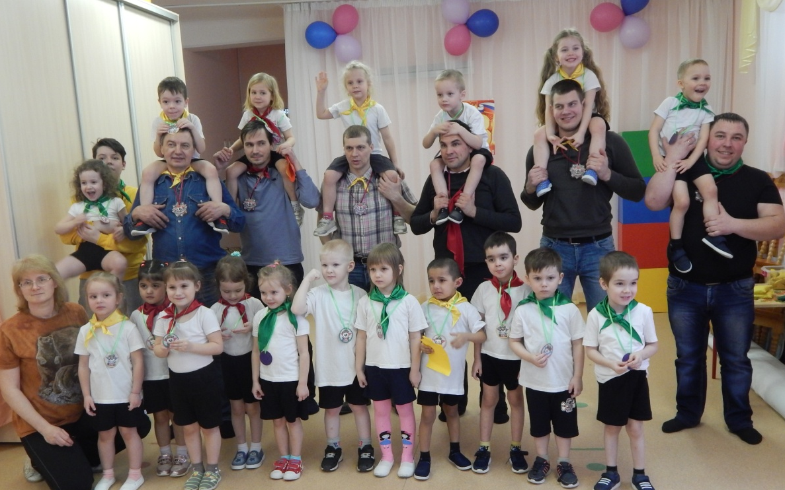

ФОТООТЧЁТ
младшие группы № 2 и 4
Дети поздравили пап и дедушек стихами и песней.

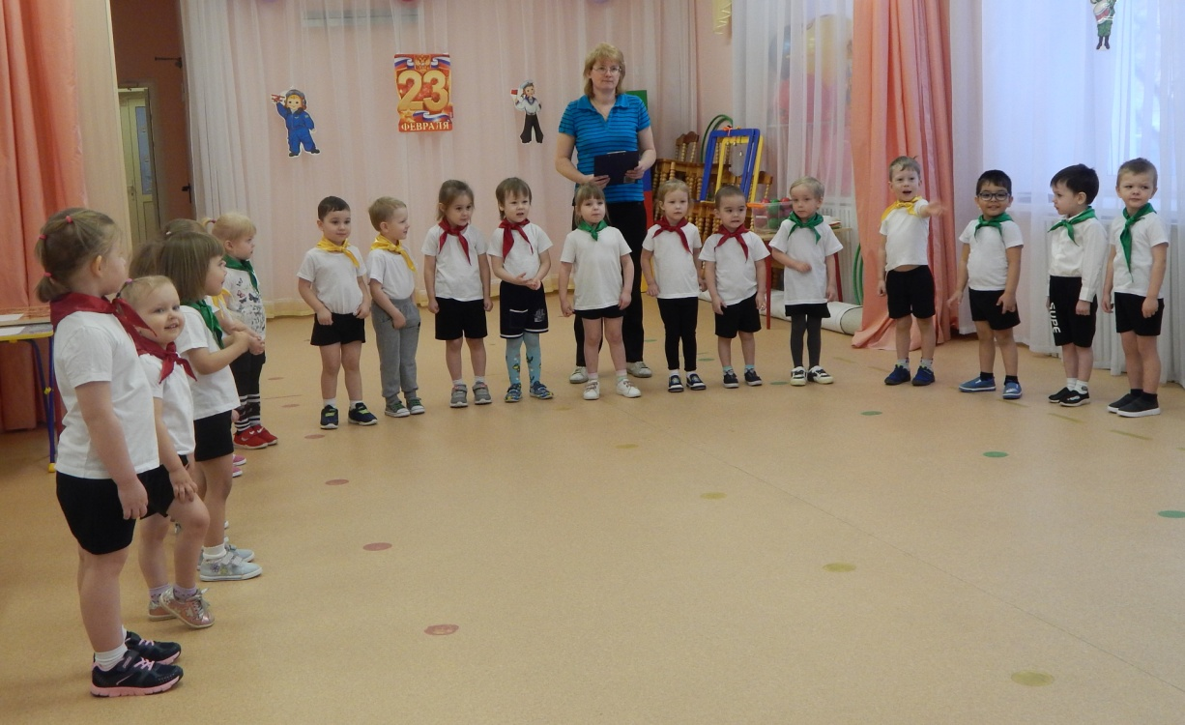

Разминка – зарядка вместе с родителями.
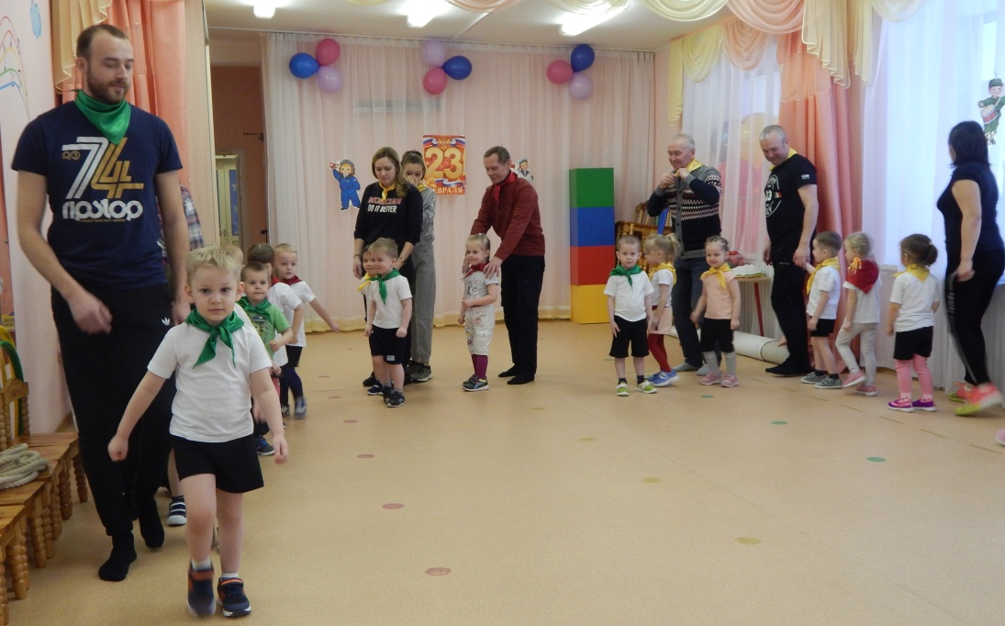

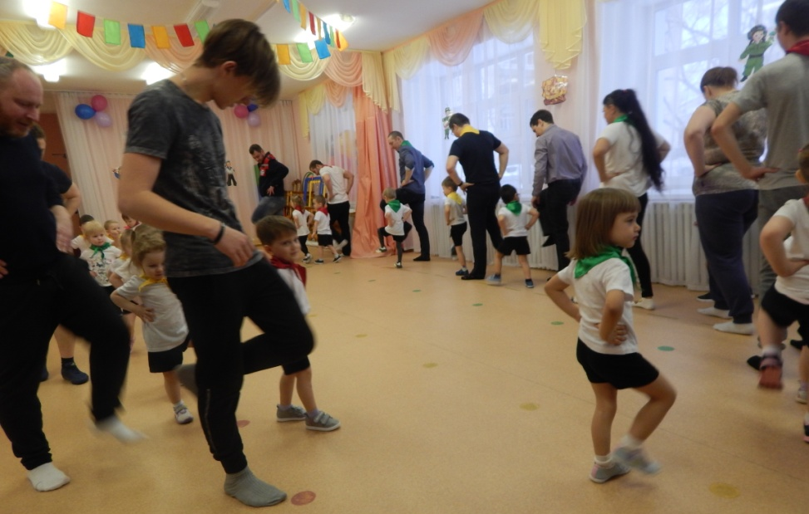
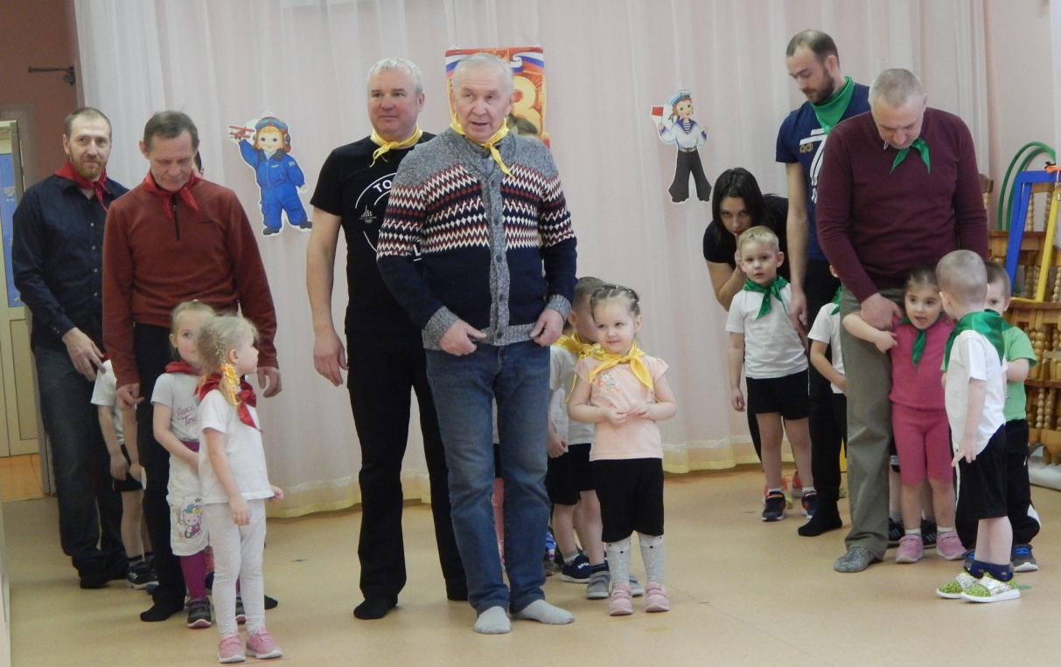
Наши славные команды
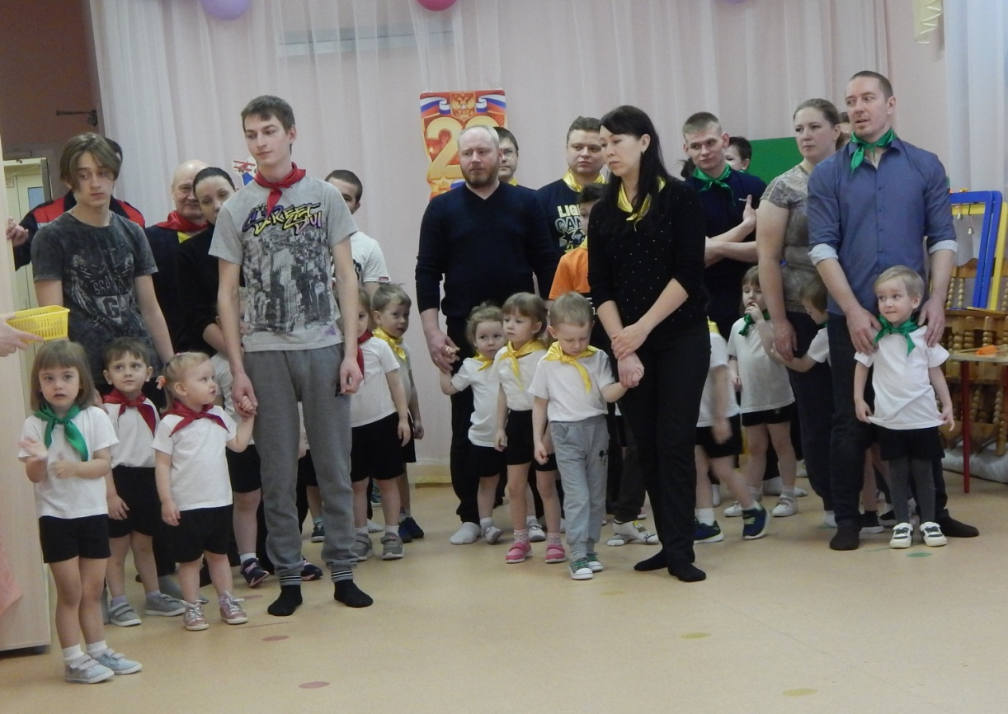
Родители вышли на старт вместе со своими детьми.

В необычном забеге принимали участие не только папы и дедушки, но ещё и мамы, старшие братья и сёстры.
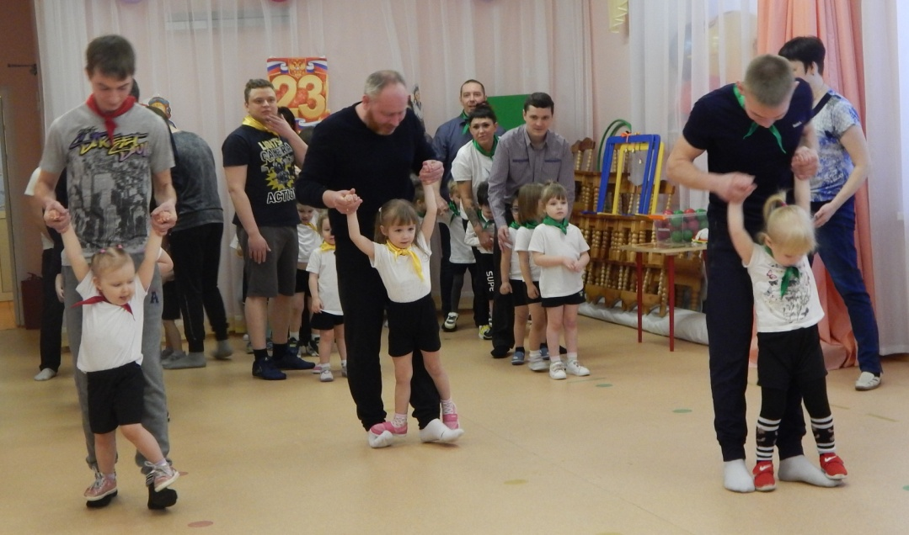

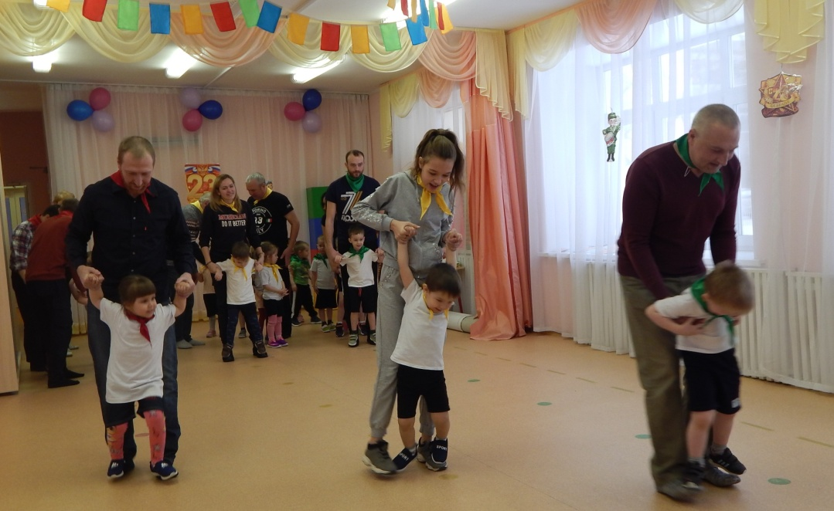

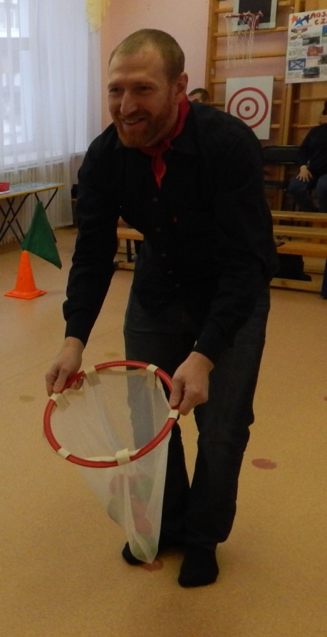
Конкурс «Меткие стрелки»

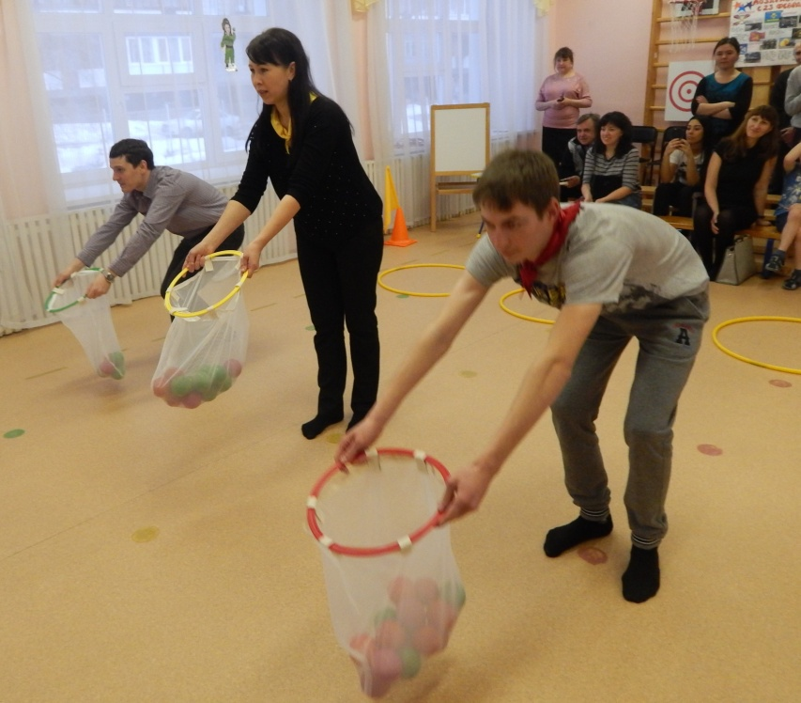

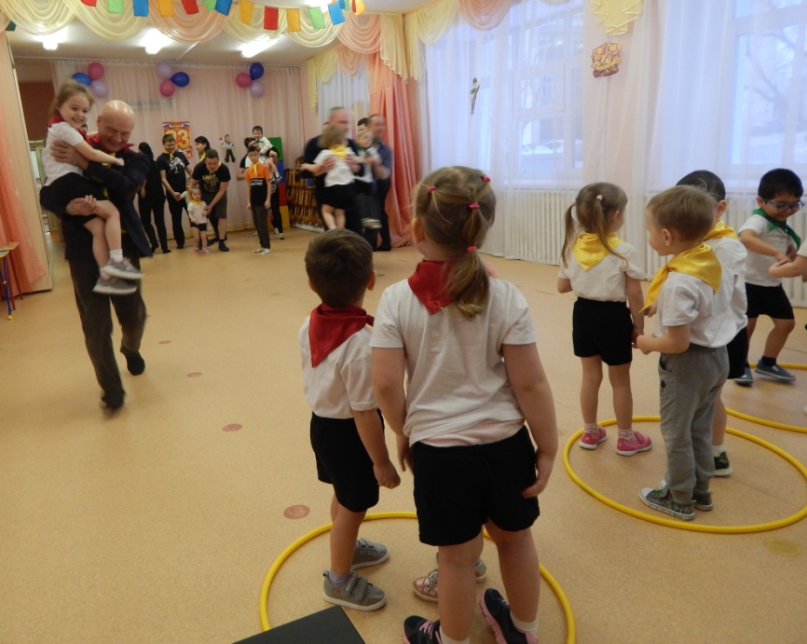

«Переправа»

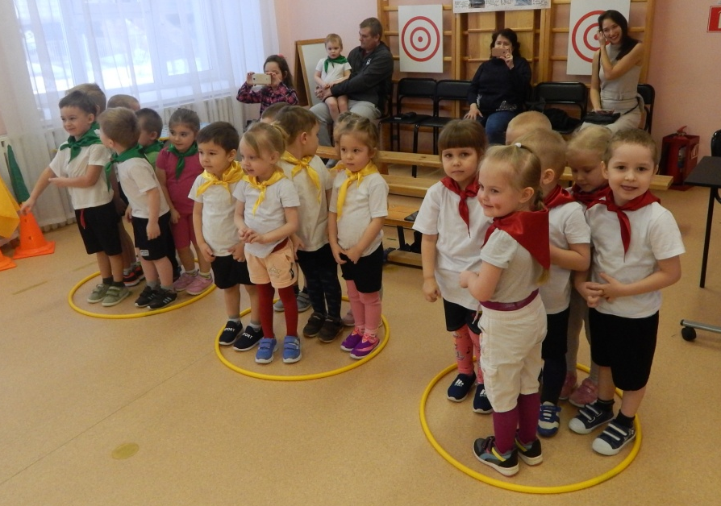

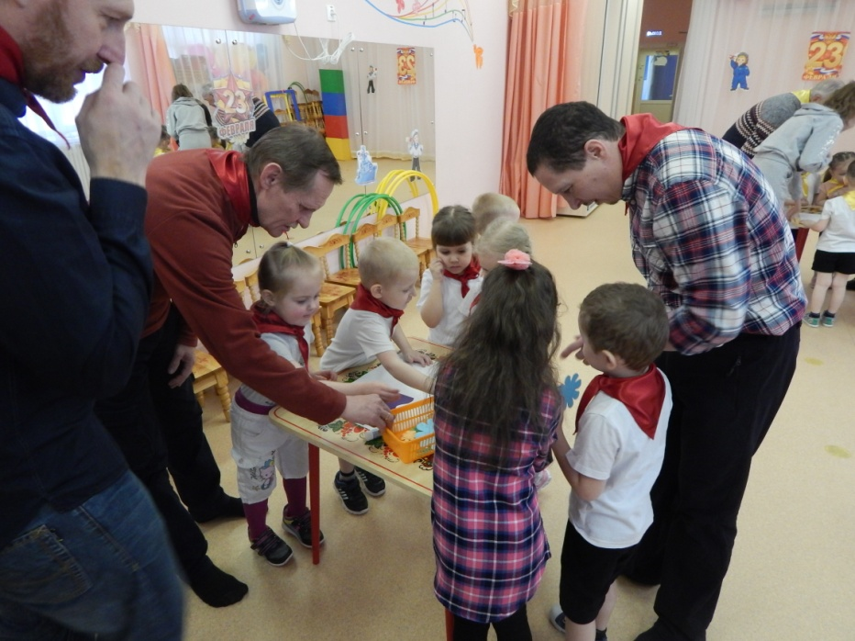
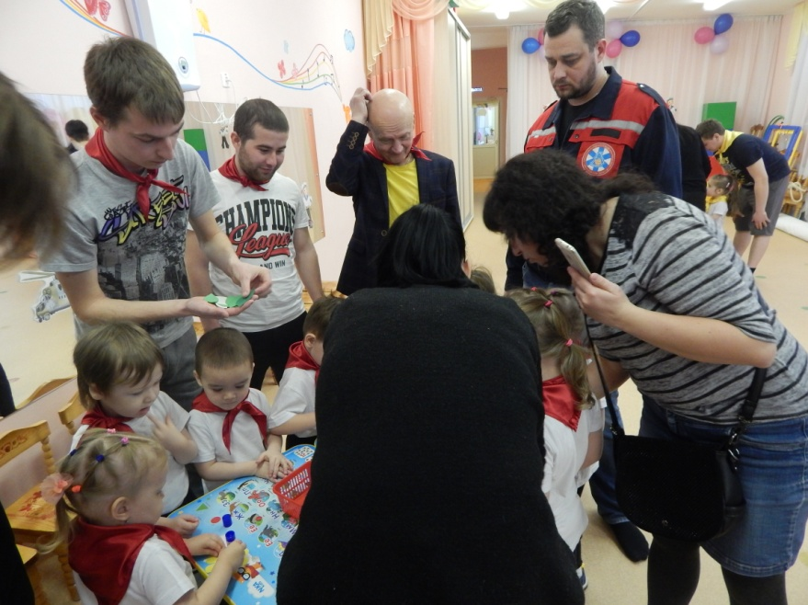
В конкурсе «Букет для мамы»
Дети вместе с родителями проявили
своё творчество и фантазию

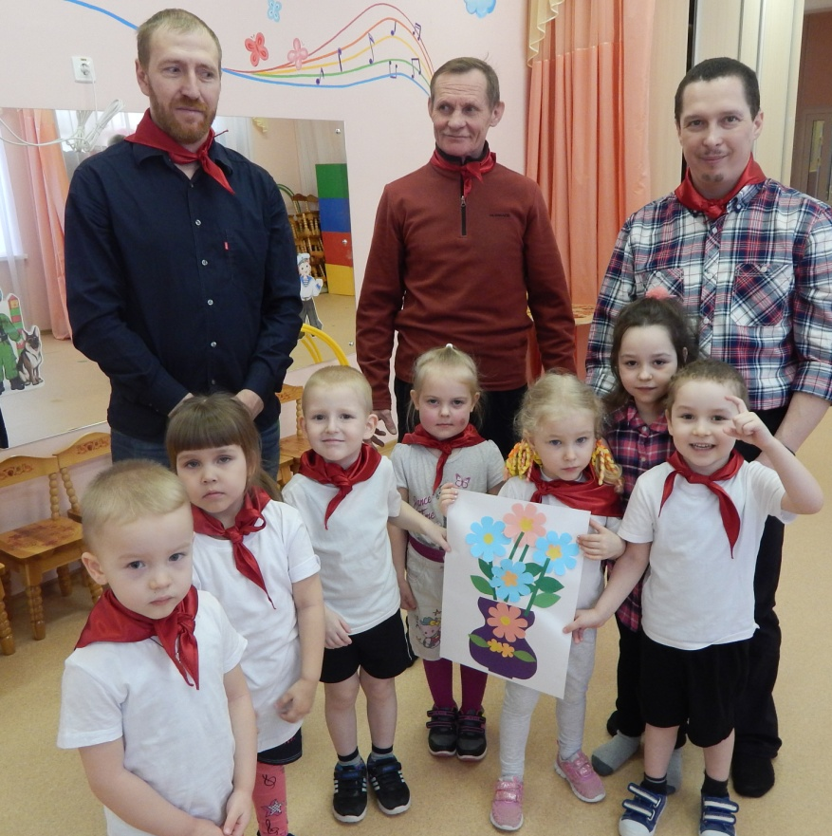
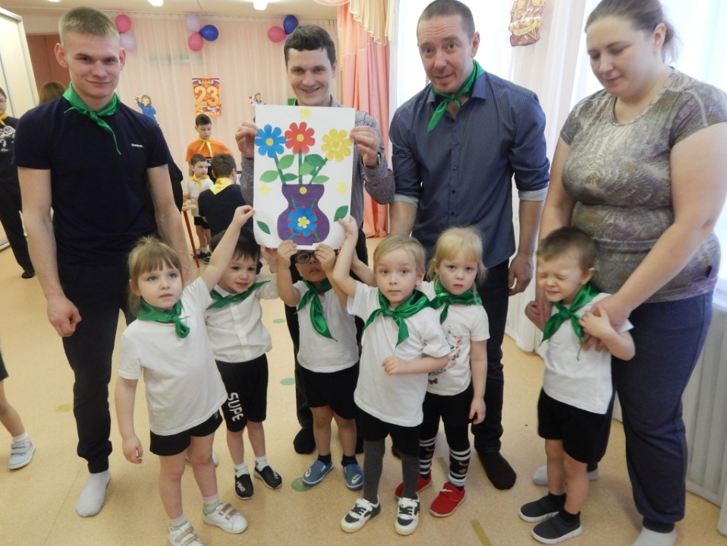
Наши букеты для мам.
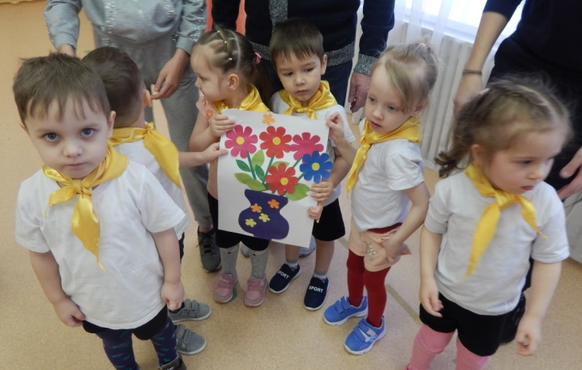
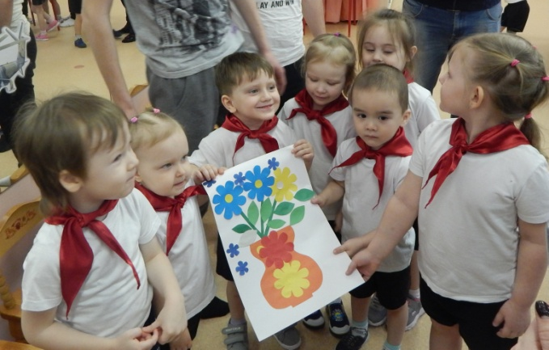
Конкурс «Неразлучные друзья»
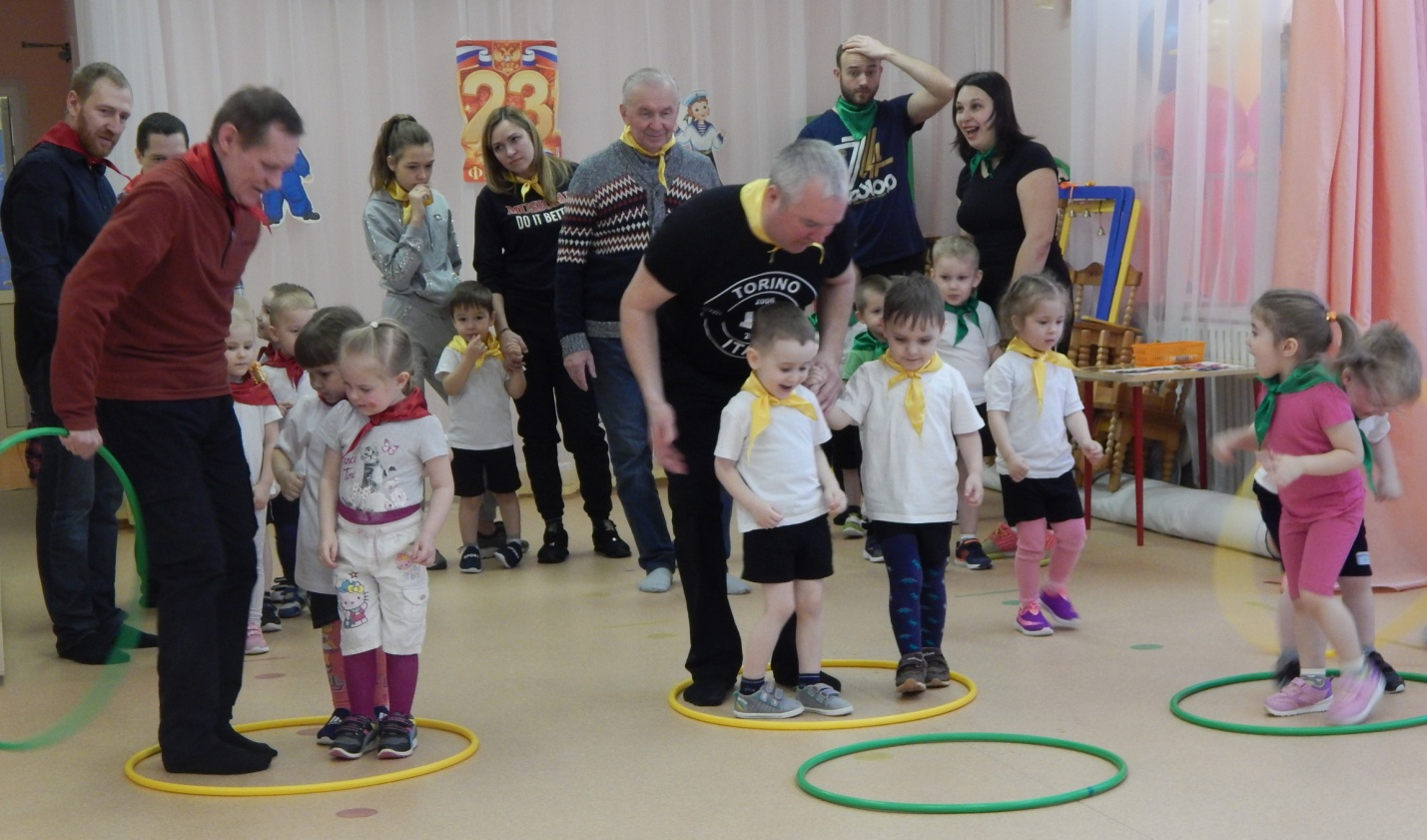
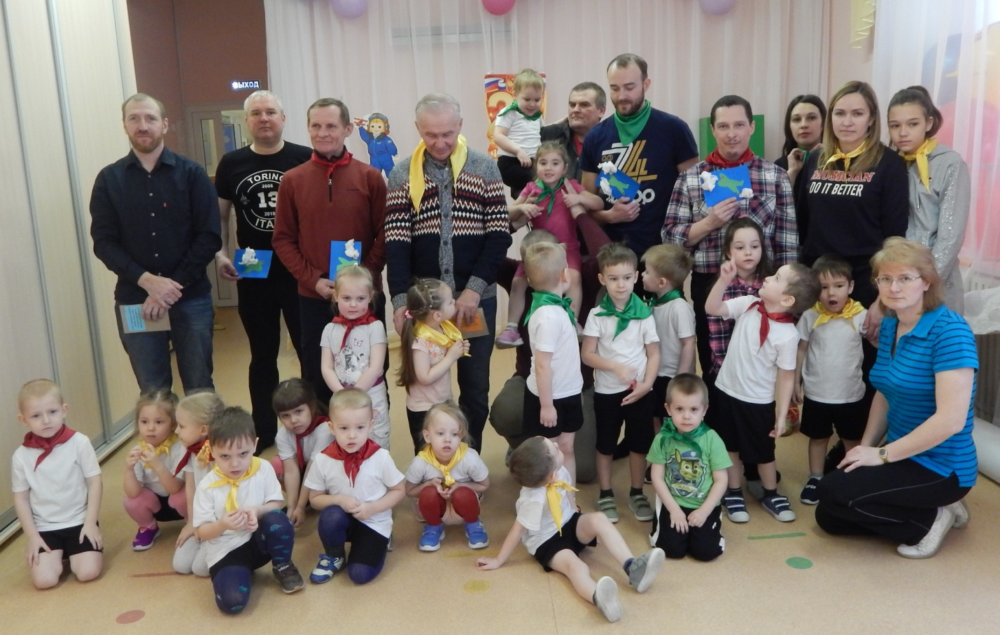
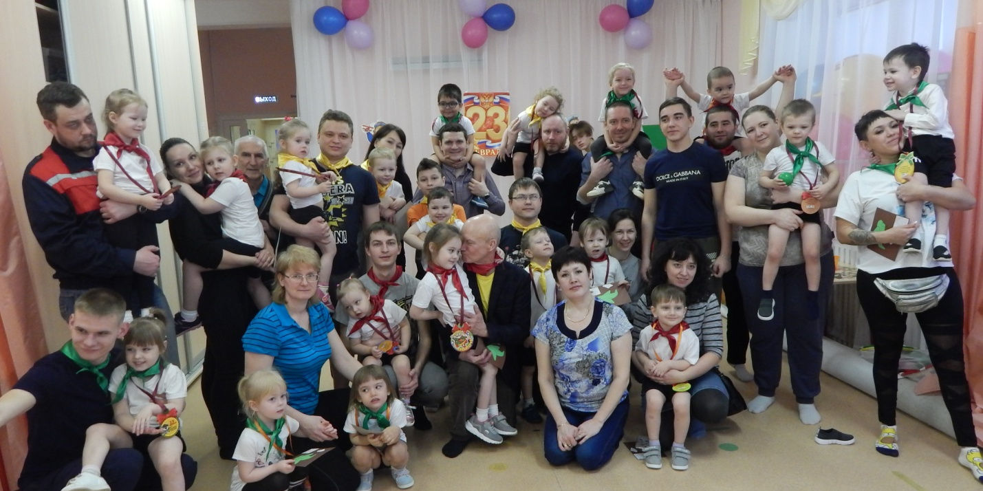
В конце праздника дети подарили своим папам и дедушкам открытки, которые они сделали своими руками.

